Kaitseväe Akadeemia Luurevõistlus 15 - 17.03.24 – maa-ala kaardid, katastrinumbrid ja tegevuste kirjeldus.

ÜLDINE: Võistlus toimub kolmes etapis, kus igale etapile on määratud vastav maa-ala. Maa-alade nimetused on GRAY BOX, RED BOX ja BLUE BOX.
Õppuse peakorraldaja (maastikul):
lipnik Kaur Saar; kaur.saar@mil.ee; 53328044
Õppuse üldine vastutaja:
Õppurkorpuse ülem kapten Märt Reedi mart.reedi@mil.ee; 526 4169
Õppurkorpuse ülema abi leitnant Ingmar Viires ingmar.viires@mil.ee; 53249112

GRAY BOX kontrollpunktid ja rännak. Kaardil - Pedja jõest põhja poole jääv „mängukast“
Tegevuste täpsem kirjeldus: Rännak kulgeb mööda kindlat teekonda nii maastikul kui teedel. See etapp on nö rohkem lineaarsem ning ei hõlma kogu maa-ala. Näidatud punktides toimuvad erinevad tegevused. Mõningate punktide (vt. täpsustust) vahel toimub vähese intensiivsusega (100 pauku tunnis) tulevahetus.
Ajavahemik: 15.03 alates kella 18:00 kuni 16.03 kella 07:00
Inimeste arv kokku antud maa-alal: kuni 100
Sõidukite arv/tüüp: 10 maasturit (GD); 2 veoautot (UNIMOG)
Maastikul liikumine: JAH/EI – ainult jalgsi
Teedel liikumine: JAH/EI
Imitatsioonivahendite kasutamine: JAH/EI
Imitatsioonivahendite liigid: paukmoon
Imitatsioonivahendite kasutamise ajavahemik: punktid 2-5 – 22:00-00:00; punkt 7 avatud kokku 2,5 H üldise ajavahemiku jooksul.
Laagripaikade rajamine: JAH/EI
Kaevumine: JAH/EI
Lahtise tule kasutamine: JAH/EI (v.a. toidu tegemine priimusel – kõik on läbinud vastava väljaõppe)

1) 61102:003:0018 kaardiülesanne
2) 61801:001:0219 Sideülesanne
3) 61101:002:0071 Vibulaskmine
4) 61101:002:0071 Püüniste seadmine
5) 61101:002:0510 IED (õppegranaadi õhkamine, väike pauk)
6) 61101:001:0820 või 61102:001:1090 Takistusrada
7) 61102:001:0760 Varitsus (soov kasutada paukmoona)
8) 61102:001:1070 Kannatanu käsitlemine
9) 61102:001:0740 Käsu andmine

GRAY BOX
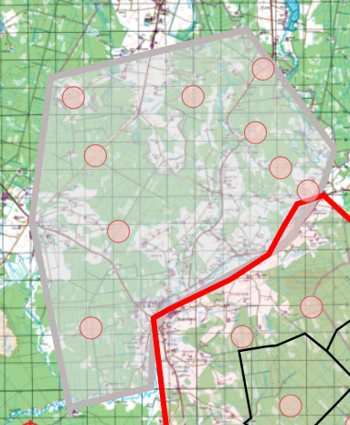
9
8
7
6
5
4
3
2
1

RED BOX reid, postkastid, varitsus, tulekontakt, vastase luuramine. Kaardil: Pedja jõest alla Kämara – Nõela – Kastli – Puhtaleiva „jooneni“.
Tegevuste täpsem kirjeldus: Toimuvad taktikalise iseloomuga tegevused, millede käigus tuleb leida/läbida määratud punktid (vt. kaarti). Tegevus toimub hajutatult kogu näidatud piirkonna ulatuses suunaga põhjast lõunasse. Samuti toimub vastase tegevus kogu ala ulatuses, mistõttu toimuvad vähese intensiivsusega hajutatud tulekontaktid (eelkõige REID 1 ja 2). Tulekontaktid on planeeritud selliselt, et need leiavad aset eemal asustatud punktidest ja majadest. Samuti on planeeritud valgustusrakettide kasutamine (max 10 tk.).
Ajavahemik: 16.03 alates kella 03:00 kuni 17.03 kella 03:00
Inimeste arv kokku antud maa-alal: kuni 120
Sõidukite arv/tüüp: 20 maasturit (GD); 2 veoautot (UNIMOG); 3 soomustransportööri (PASI)
Maastikul liikumine: JAH/EI – ainult jalgsi; transport kasutab ainult metsasihte
Teedel liikumine: JAH/EI
Imitatsioonivahendite kasutamine: JAH/EI
Imitatsioonivahendite liigid: paukmoon, valgustusraketid
Imitatsioonivahendite kasutamise ajavahemik: 16.03 alates kella 03:00 kuni 17.03 kella 03:00
Laagripaikade rajamine: JAH/EI; üks laagripaik telkidega – punktis VA PESA
Kaevumine: JAH/EI
Lahtise tule kasutamine: JAH/EI (v.a. toidu tegemine priimusel – kõik on läbinud vastava väljaõppe)

Postkastid:
1) 61102:002:1290
2) 61102:002:0157
3) ja 6) 61102:002:0205
4) ja 5) 38301:004:0099
9) 38301:002:0029
8), 10) ja 11) 38301:002:0514
12) 79401:002:0562
7), 13) ja 14) 77301:001:0970
15) 38301:004:0099
16) 38301:002:0514 (Reid 1 JA 2)
17) 79401:002:0562 (VA Pesa)

RED BOX 1
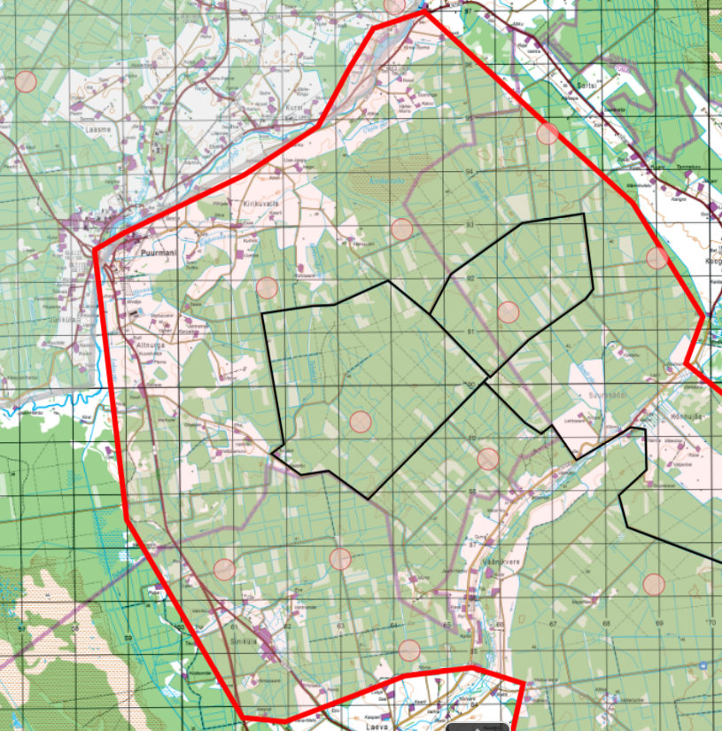

RED BOX 2 (jätk)

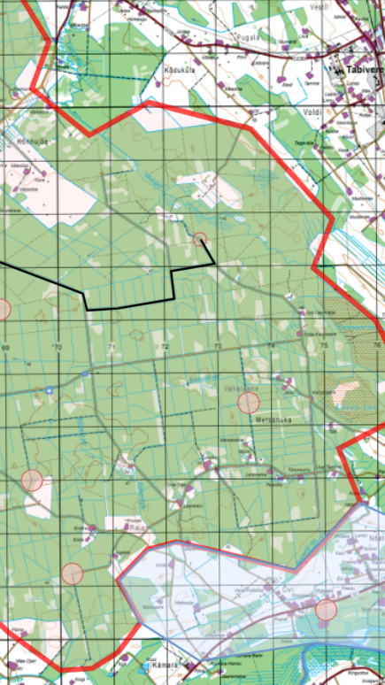

RED BOX REID 1 JA 2
38301:002:0514

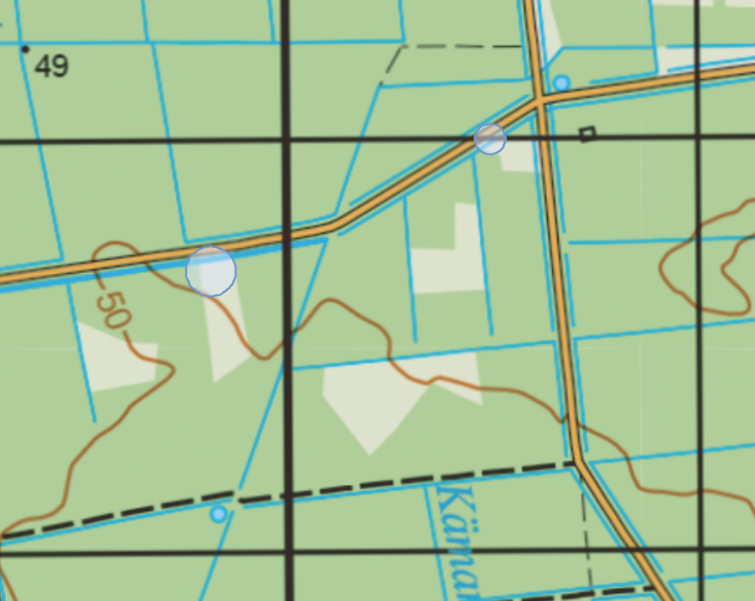

RED BOX VA PESA
79401:002:0562
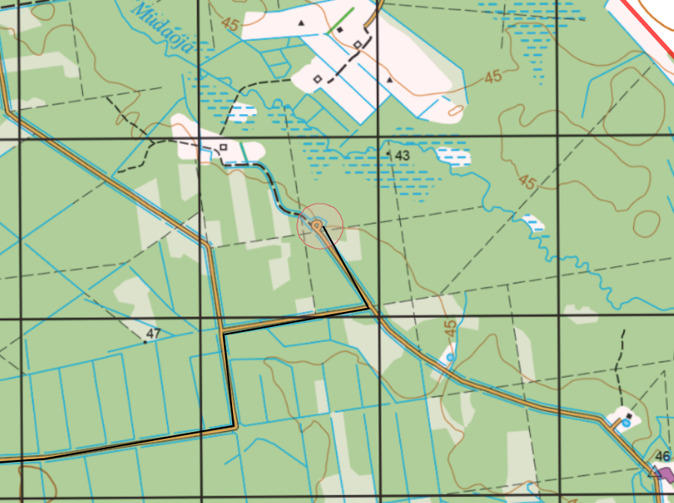

BLUE BOX kontrollpunktid ja rännak. Kaardil: Õvi asulast piki Emajõge Tartuni.
Tegevuste täpsem kirjeldus: Rännak kulgeb mööda kindlat teekonda nii maastikul kui teedel ehk on jällegi nö rohkem lineaarsem ning ei hõlma kogu maa-ala. Näidatud punktides toimuvad erinevad tegevused. Tulekontakte ei toimu.
Ajavahemik: 17.03 kella 03:00 – 12:00
Inimeste arv kokku antud maa-alal: kuni 60
Sõidukite arv/tüüp: 10 maasturit (GD); 2 veoautot (UNIMOG);
Maastikul liikumine: JAH/EI – ainult jalgsi;
Teedel liikumine: JAH/EI
Imitatsioonivahendite kasutamine: JAH/EI
Imitatsioonivahendite liigid: -
Imitatsioonivahendite kasutamise ajavahemik: -
Laagripaikade rajamine: JAH/EI
Kaevumine: JAH/EI
Lahtise tule kasutamine: JAH/EI (v.a. toidu tegemine priimusel – kõik on läbinud vastava väljaõppe)

1) 79401:001:0045 Tuletellimus ( suuline tellimine, päriselt läbi ei mängita)
2) 79401:002:0584 Mälutest/küsimused.
3) 79401:002:0199 Sõlmed
4) 79401:001:0539 Rehvivahetus
5) 79601:001:1409 Tehnika tuvastamine/ Lõpujooksu start

BLUE BOX
